

Федеральное агентство по образованию

Федеральное государственное образовательное учреждение

среднего профессионального образования

«Тамбовский политехнический колледж»

ИЗУЧЕНИЕ ТЕХНОЛОГИИ ОБРАБОТКИ ЧИСЛОВОЙ ИНФОРМАЦИИ В КУРСЕ ИНФОРМАТИКИ СРЕДНИХ ПРОФЕССИОНАЛЬНЫХ УЧРЕЖДЕНИЙ

(методические рекомендации)

Тамбов 2008

Автор-составитель:

Толстых Н.Б. – преподаватель информатики I категории ФГОУНПО ТПК

Методические рекомендации содержат общие сведения о технологии обработки числовой информации, возможностях табличного процессора, примерное поурочное планирование (проект) по изучению табличного процессора в курсе информатики средних профессиональных учреждений, приведены примеры лабораторных работ, заданий к зачету.

2

Литература
- Макарова Н.В. Информатика. /Учебник. М.: Финансы и статистика, 1999г.
- Макарова Н.В. Информатика. /Практикум. М.: Финансы и статистика, 1999г.
- Угринович Н.Д. Информатика и информационные технологии. /Учебник для 10-11 кл. М.: БИНОМ. Лаборатория знаний, 2003г.
- Угринович Н.Д. Практикум по информатике и информационным технологиям. /Учебное пособие для общеобразовательных учреждений. М.: БИНОМ. Лаборатория знаний, 2003г.
- Симонович С.В. Специальная информатика: /Учебное пособие. М.: АСТ-ПРЕСС: Инфорком-Пресс, 2002 г.
- Симонович С.В. Общая информатика: /Учебное пособие. М.: АСТ-ПРЕСС: Инфорком-Пресс, 2002г
- Симонович С.В. Практическая информатика: /Учебное пособие. М.: АСТ-ПРЕСС: Инфорком-Пресс, 2002 г.
- Сафронов И.К. Задачник практикум по информатике. Санкт-Петербург: БХП-Петербург, 2002г.
- Информатика. Задачник-практикум. Т.1 /Под ред. Семакина И.Г., Е.К.Хеннера, М.: БИНОМ. Лаборатория знаний, 2002г.
- Информатика. Задачник-практикум. Т.2 /Под ред. Семакина И.Г., Е.К.Хеннера, М.: БИНОМ. Лаборатория знаний, 2002г.
- Информатика. 10 класс /Под ред. Семакина И.Г., Е.К. Хеннера, М.: БИНОМ. Лаборатория знаний, 2002г.
- Информатика. 11 класс /Под ред. Семакина И.Г., Е.К. Хеннера, М.: БИНОМ. Лаборатория знаний, 2002г.
- Могилев А.В. и др. Практикум по информатике: Учеб.пособие для студ.высш.уч.заведений / Под ред.Е.К.Хеннера. – М.: Изд.центр «Академия», 2002г.
- Могилев А.В. Информатика: Учеб.пособие для студ.пед.вузов / Под ред.Е.К.Хеннера. – 3-е изд., перераб. и доп. - М.: Изд.центр «Академия», 2004г.

38

ТЕХНОЛОГИЯ ОБРАБОТКИ ЧИСЛОВОЙ ИНФОРМАЦИИ

Для хранения и автоматизации расчета данных, представленных в табличной форме, используются табличные процессоры. Такие как например АБАК, Варитаб-86, Суперплан, Мультиплан, SuperCalc, Lotus 1-2-3, QuattroPro, Excel. Последний завоевал наибольшую популярность и мы рассмотрим работу в нем.
Документы, созданные в среде Excel, называются рабочими книгами и записываются как файлы с расширением .xls. Интерфейс среды Excel с рабочей книгой имеет вид:
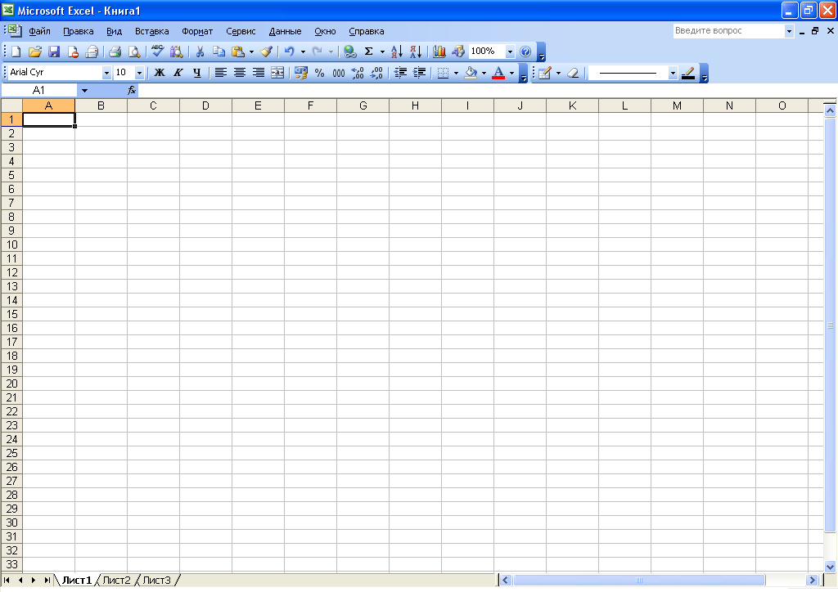

Рабочая книга может содержать расположенные в произвольном порядке листы, которые служат для организации и анализа данных. Можно вводить и изменять данные на любых листах, выполнять вычисления на основе данных из нескольких листов. При создании диаграммы ее можно поместить с соответствующими данными или на отдельный лист диаграммы. Имена листов отображаются на ярлыках в нижней части окна книги. Для перехода с одного листа на другой достаточно щелкнуть мышью по соответствующему ярлыку.

3
Рабочее поле Excel – это электронная таблица, состоящая из столбцов и строк. Названия столбцов – буква или две буквы латинского алфавита. Каждая строка пронумерована. Размер таблицы фиксирован: число столбцов – 256, строк – 16384.
Пересечение столбца и строки образует ячейку. Местоположение ячейки задается адресом, образованном из имени столбца и номера строки. В электронную таблицу можно вносить текст, число и формулу. Аргументами в формулах могут быть: текст, числа, даты, функции или ссылки. Ссылки определяют адрес ячейки, где находится нужное значение.
Различают относительные (А6, Н12), абсолютные $R$7, $W$2) и частично абсолютные (смешанные) ($U4, G$9) ссылки. Абсолютная ссылка позволяет определить местоположения нужного значения в данной ячейке, адрес которой остается фиксированным при любых операциях с таблицей. Относительный адрес ячейки определяет не только местоположение ячейки, но и относительное взаиморасположение ячеек. Функциональное различие абсолютной и относительной ячеек проявляется при переносе формулы в другую ячейку рабочего листа. При этом в формулах абсолютные ссылки не меняются, а относительные изменяются так, что на новом месте относительное взаиморасположение ячеек-аргументов и ячейки с формулой сохраняется.
Правила работы с таблицей.
Чтобы выполнить какое-либо действие с данными, помещенными в ячейки (ввод, копирование, удаление, форматирование и т.д.), необходимо их выделить. После выделения необходимой области нажимается правая кнопка мыши, вызывая контекстное меню, которое позволяет выполнить ряд команд: Вырезать, Копировать, Вставить и т.п.
Изменение данных проводят прямо в ячейке. Перемещение или копирование содержимого ячеек можно осуществить перетаскиванием их с помощью мыши. Чтобы скопировать (а не переместить), нужно держать нажатой клавишу <Ctrl>.
Для обработки числовой или текстовой информации применяются функции и формулы.
Функции – переменная величина, значение которой зависит от аргументов. В качестве аргументов могут быть использованы
4

Номер варианта соответствуют номеру компьютера, за которым Вы выполняете задание.

№ варианта | Отрезок | Шаг | Функция
1 | [0;2] | Δ 0,2 | sin²x + cos² (x + 1)
2 | [2;5,3] | Δ 0,3 | sin²(x +1) + cos²x
3 | [-2;1,2] | Δ 0,4 | 3*sinx + 0,35 x – 3,8
4 | [0;3] | Δ 0,2 | 2*cosx + 1,5 x – 2,3
5 | [-3;1] | Δ 0,4 | 0,25 х³ + х – 1,2502
6 | [10;20] | Δ 0,5 | 3,5 х⁴ – х² + 25,2
7 | [0;12] | Δ 0,6 | 3 х – 4 sinx²
8 | [-3;6] | Δ 0,9 | -2 х² + 2 cosx
9 | [0;3] | Δ 0,3 | 0,1 х² – х * cosx
10 | [-2;3,2] | Δ 0,4 | 1,3 х⁻² – sinx + 1
11 | [1;4] | Δ 0,3 | 2х *sinx – cosx
12 | [-2;2] | Δ 0,2 | 3х * cosx + sinx

37
3. Привести пример абсолютной ссылки, указать особенность использования абсолютной ссылки в формулах.
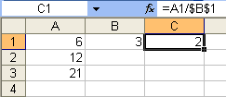
4. Какие значения будут храниться в ячейках С2 и С3 при копировании в них формулы из ячейки С1?
С2 ___________
С3 ___________

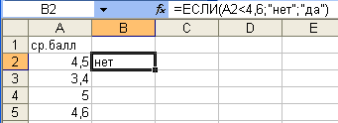
5. Напиши содержимое ячеек В3:В5 после копирования в них содержимого В2:
В3 ___________
В4 ___________
В5 ___________

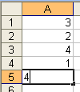
6. Как будет выглядеть формула в ячейке А5, при записи ее с использованием стандартных функций?

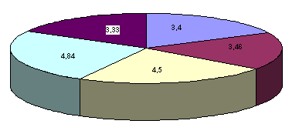
7. Укажите диапазон данных, по которым построена диаграмма:
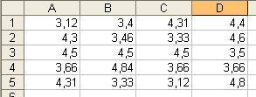

ПРАКТИЧЕСКОЕ ЗАДАНИЕ К ЗАЧЕТУ
- Протабулируйте функцию на заданном отрезке с указанным шагом и постройте ее график на этом отрезке.
- Найдите минимальное, максимальное и среднее значение функции.
36

числовые или текстовые данные и ссылки на ячейки, в которых хранится информация. Например: СУММ(12;В1:В10;С6) – результатом обработки функцией СУММ указанных аргументов будет суммирование числа 12, всех чисел, содержащихся в ячейках в диапазоне с В1 по В10, и числа, находящегося в ячейке С6.
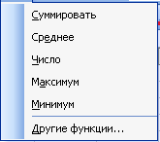
Формула – последовательность символов, начинающаяся со знака «=» и состоящая из знаков арифметических операций, числовых данных, ссылок на ячейки и функций. Например: =(7+D5/0,5)*(СУММ(A1:A5)-3). После ввода в ячейку такой формулы Excel прибавит к числу 7 результат деления числа, хранящегося в ячейке D5, на число 0,5 затем вычислит с помощью функции сумму, отнимет от нее число 3 и, наконец, выполнит умножение.
Очень удобна команда Автосумма (кнопка ). С помощью этой же кнопки можно вычислить и другие функции.
Подобный сервис есть и при оформлении дизайна таблицы. Вручную оформление проводят
стандартным способом. Выделяют ячейку или диапазон, а затем выбирают команды из контекстного меню форматирования. Автоформат позволяет оформить сразу весь текущий лист по шаблону, который выбирается командой Автоформат в меню Формат.
Если при вводе формул допущены ошибки, в ячейке появится одно из сообщений:

Ошибка | Причина | Пояснение
#ЗНАЧ! | Используется недопустимый тип аргумента или операнда | =А1+А2  при этом в А1 находится число, в А2 - текст
#ИМЯ? | Excel не может распознать имя, используемое в формате | =А1+А  А не является именем ячейки
#ДЕЛ/0! | В формуле делается попытка деления на 0 | =А1+А2  При этом в А2 содержится 0
#ССЫЛКА! | Используется недопустимая ссылка на ячейку | =А1+5 после удаления ячейки А1 появляется ошибка #ССЫЛКА!+5
# # # # # # | Видимое числовое значение не умещается в ячейке | Необходимо просто расширить столбец
5

Табличный процессор Excel содержит развитое средство деловой графики – Мастер диаграмм.
Диаграмма – это средство графического изображения количественной информации, предназначенное для сравнения нескольких величин или нескольких значений одной величины, слежения за изменением их значений и т.п.
Большинство диаграмм строятся в прямоугольной системе координат. По горизонтальной оси Х откладываются значения независимой переменной (аргумент), а по вертикальной оси Y – значения зависимой переменной (функции). На один рисунок может быть вынесено одновременно несколько диаграмм.
При графической обработке числовой информации следует:
- указать область данных (блок ячеек), по которым будет строиться диаграмма;
- определить последовательность выбора данных (по строкам или столбцам) из выбранного блока ячеек.
При выборе по столбцам Х-координаты берутся из крайнего левого столбца выделенного блока ячеек. Остальные столбцы содержат Y-координаты диаграмм. По количеству столбцов определяется количество строящихся диаграмм. При выборе по строкам самая верхняя строка содержит Y-координаты диаграмм.
Табличный процессор Excel содержит целый ряд типов и видов диаграмм:

6

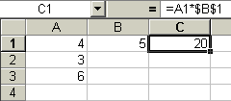
С2 ___________
С3 ___________

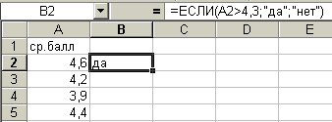
5. Напиши содержимое ячеек В3:В5 после копирования в них содержимого В2:
В3 ___________
В4 ___________
В5 ___________

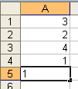
6. Как будет выглядеть формула в ячейке А5, при записи ее с использованием стандартных функций?

7. Укажите диапазон данных, по которым построена диаграмма:
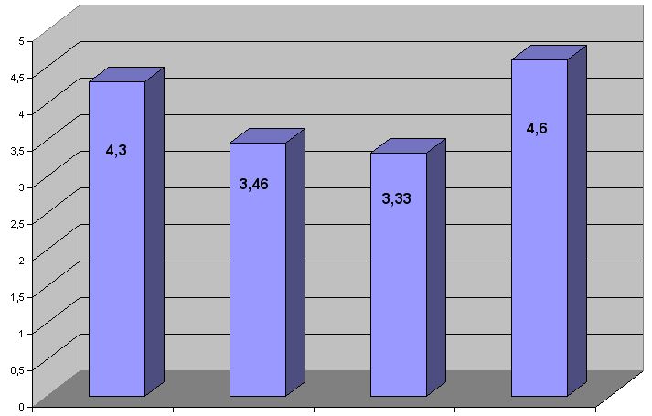

Вариант 2

- Закончить определение:
Табличный процессор – это программное средство, предназначенное для _______________________________________________________.
2. Какие действия возможно выполнять в MS Excel, если мышь принимает вид ?
35
Просчитать сумму начислений работника за 20 рабочих дней, 21 рабочий день, за год (считая количество рабочих дней в месяц в среднем 21). В таблице должны быть предусмотрены следующие данные:
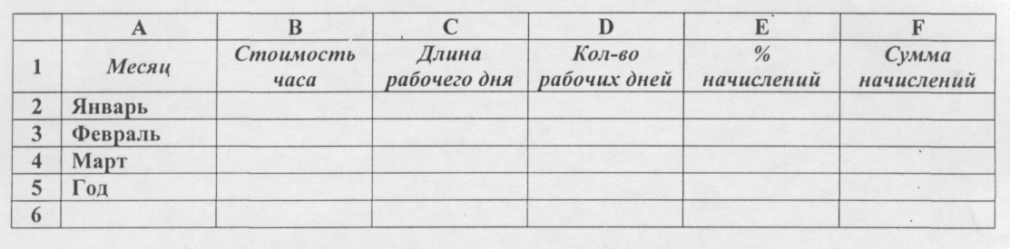
Построить диаграмму любого вида для данных этой таблицы на отдельном листе.

5. На научный семинар собрались ученые и обменялись друг с другом визитными карточками. Всего было роздано 210 визиток. Сколько ученых приехало на семинар, если известно, что их было не более 20?
Математическая модель задачи: Пусть X - ученых, каждый ученый раздаст по Х-1 карточек, всего роздано Х*(Х-1)

Приложение 4
(к занятию 5)

Тест
«Табличный процессор MS Excel»
Вариант 1

- Закончить определение:
Табличный процессор – это программное средство, предназначенное для _______________________________________________________.

2. Какие действия возможно выполнять в MS Excel, если мышь принимает вид ?
3. Привести пример относительной ссылки, указать особенность использования относительной ссылки в формулах.
- Какие значения будут храниться в ячейках С2 и С3 при копировании в них формулы из ячейки С1?
34
МЕТОДИЧЕСКИЕ ВОПРОСЫ ОРГАНИЗАЦИИ ЗАНЯТИЙ ПО ТЕМЕ: «ТЕХНОЛОГИЯ ОБРАБОТКИ ЧИСЛОВОЙ ИНФОРМАЦИИ»

Планы занятий по теме: «Технология обработки числовой информации» носят ориентировочный характер. При подготовке к урокам преподаватель должен сам выбрать конкретный тип табличного процессора, учесть количество доступных обучающимся персональных компьютеров (от этого зависит объем выделяемого обучающимся машинного времени), цели уроков и общую продолжительность занятий по данной теме.
Я предлагаю для изучения табличный процессор из интегрированного пакета Microsoft Office – MS Excel, на изучение темы – 5 часов. Более глубокое освоение программы может осуществляться на занятиях кружка, на индивидуальных занятиях.
При подготовке преподавателя к занятиям по данной теме необходимо:
- освоить выбранный табличный процессор;
- распределить учебное время для освоения обучающимися этой программы;
- предусмотреть варианты заданий для обучающихся;
- подготовить необходимый дидактический материал.
Ниже приводятся проекты уроков по данной теме.

Содержание темы
№ урока | Наименование темы урока | Уровень усвоения знаний
28 | Назначение и основные возможности табличного процессора. | I
29 | Создание и заполнение таблицы постоянными данными и формулами. Редактирование структуры таблицы. | II
30 | Построение, редактирование и форматирование диаграмм. | II
31 | Решение задач при помощи электронных таблиц. | III
32 | Зачет. | III

7

Проект учебного занятия №1

Тема учебного занятия: | Назначение и основные возможности табличного процессора
Тип урока | комбинированный
Цели обучающегося: | - Сформировать знания понятий табличного процессора, электрон-ной таблицы, табличного курсора, строки, столбца, ячейки, адреса ячейки.  - Сформировать навыки ввода данных в ячейки ЭТ.
Этапы учебно-го занятия: | Деятельность педагога | Деятельность обучающегося
I. Организации-онный момент | Проверяет готовность обучающихся к уроку; отмечает отсутствующих;  формулирует цели урока | Готовятся к восприятию материала
II. Актуализация познавательной деятельности | Обеспечивает повторение знаний, полученных на предыдущих уроках. Вопросы по материалам графического и текстового редакторов.
III. Изучение нового материала | Формулирует тему урока. | Записывают тему урока в тетради
III. Изучение нового материала | Формирует понятия табличного процессора, электронной таблицы, табличного курсора, строки, столбца, ячейки, ее адреса. | Записывают определения в тетрадь:  Табличный процессор – программа, предназначенная для обработки и хранения информации в табличном виде.  ТП Excel – книга состоящая из рабочих листов (элек-тронных таблиц).  Электронная таблица сос-тоит из строк и столбцов.  Пересечение строки и стол-бца называется ячейкой.  У каждой ячейки есть свой адрес (имя).
III. Изучение нового материала | Прививает навыки внесения данных в ячейки электронной таблицы в прикладной среде MS Excel | Работают за ПК: изменение ширины столбца, расчет сто-имости покупки нескольких карандашей, тетрадей и ручек, изменение данных в ячейках, сохранение файла.
8
Пояснения: Для удобства расчета в колонке Количество в случае покупки ставить 10, в противном случае - 0. Ссылка на ячейку В2 должна быть абсолютной.

2. Рассчитайте расходы предприятия на командировки сотрудников за указанный период времени:
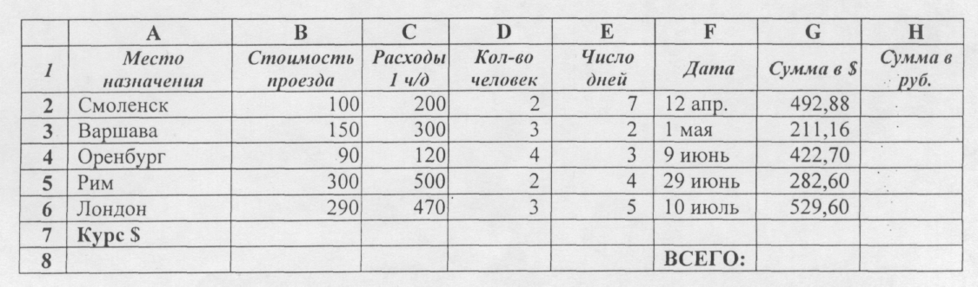
Пояснения: Все расходы в таблице приведены в долларах. Ссылка на ячейку В7 – абсолютная.

3. Билеты в театр можно купить по разным ценам: первые ряды портера - по 70 руб, последние ряды портера - 50 руб, балкон - 35 руб. Вычислите сумму выручки от продажи билетов за каждый день и за неделю в целом. Количество билетов, проданных на указанные места, приведены в таблице:
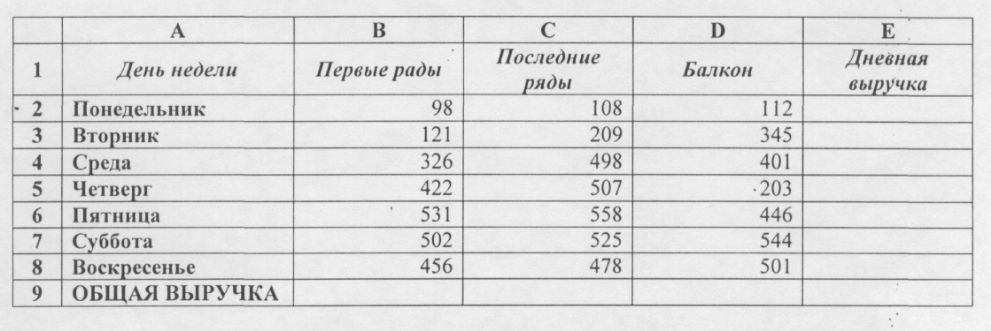

4. Рассчитать сумму начислений, которую выплачивает работник государству (пенсионный фонд, медицинское страхование, фонд занятости, социальное страхование) в месяц (22 рабочих дня). Час рабочего времени стоит 18 рублей, длина рабочего дня - 8 часов. Каждый рабочий отчисляет государству в общей сложности 38,5% от величины заработной платы.
33
В Ехсеl используются встроенные функции - математические, статистические, логические, текстовые и т.д. Ввести функцию в ячейку можно с помощью Мастера Функции, который вызывается командой Вставка, Функция или кнопкой ƒ_{х}.
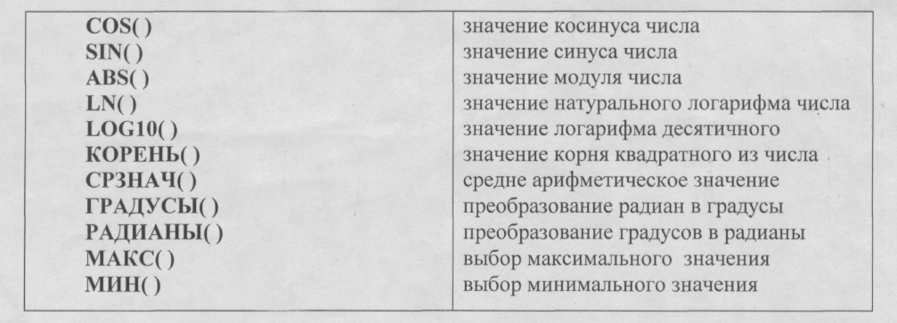

ЗАДАНИЕ
Решить предлагаемые задачи.
1. Профессиональный лицей решил закупить 10 персональных компьютеров. Взяв на фирме, торгующей ПК, прайс-лист обратили внимание на то, что цена указана в $. Скомплектуйте компьютер на свой вкус и просчитайте общую стоимость 10 ПК в рублях.
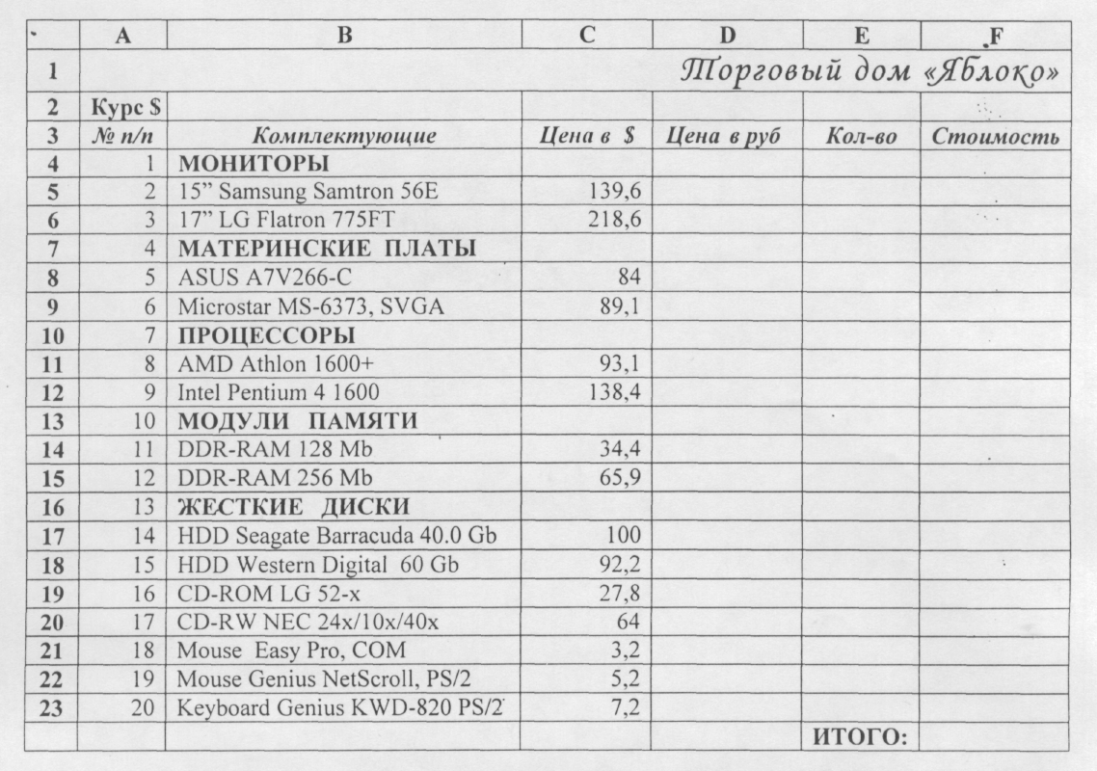

32

IV. Закрепление изученного материал.  (Фронтальная работа) | Формулирует вопросы для закрепления изученного материала.  Примерные вопросы:  - Что представляет из себя ТП Excel?  - Как определить адрес ячейки?  - Что произойдет с ячейкой, содержащей формулу А3+В4, если изменить содержимое ячейки А3?  - Что необходимо помнить при записи формулы?  - Чем отличается электронный табличный документ от бумажного? |  |  | Отвечают на поставленные вопросы:  1. Рабочая книга, состоящая из отдельных рабочих лис-тов (электронных таблиц).  2. Адрес ячейки складывается из имени столбца и номера строки (А3, Н12).  3. Значение ячейки, содержащей формулу будет пересчитано.  4. Формула записывается на английском языке и начина-ется со знака «равно».  5. При изменении содержимого какой-либо ячейки происходит автоматический пересчет всей таблицы.
V. Подведение итогов. Домашнее задание. | Выставление оценок.  Домашнее задание. Угринович, с.362-368 |  |  | Записывают домашнее задание в тетрадь
Список учебных элементов содержания | № | Название учебного элемента
Список учебных элементов содержания | 1.  2.  3.  4.  5.  6.  7.  8.  9.  10.  11. | Табличный процессор  Электронная таблица  Строка  Столбец  Табличный курсор  Ячейка  Адрес ячейки  Данные ячейки  Текст  Число  Формула  9
Логическая структура содержания темы | 1  2  3  4  5  6  7  8  11  9  10
Методы обучения | Название |  | Обоснование
Методы обучения | Лекция-диалог  Практическая работа |  | Позволяет передавать информацию за короткий временной интервал  Отработка навыков и умений обучающихся
Виды контроля | Стимулирующий
Что контроли-руется? | Знания понятий: табличный процессор, электронная таблица, табличный курсор, строка, столбец, ячейка, адрес ячейки.  Навыков ввода данных в ячейки ЭТ.
Приемы контроля | Наблюдение
Ожидаемые результаты | Сформированные знания понятий табличного процессора, электронной таблицы, табличного курсора, строки, столбца, ячейки, адреса ячейки.  Сформированные навыки ввода данных в ячейки электронной таблицы
10

Приложение 3
(к занятию 4)

Лабораторно-практическая работа № 3
«Решение задач при помощи электронных таблиц»

Цель: научиться решать задачи различного содержания с использованием электронных таблиц и оформлять результаты решения в виде графиков и диаграмм.

КРАТКАЯ СПРАВКА
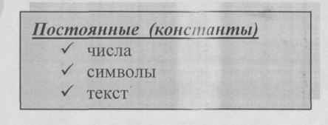
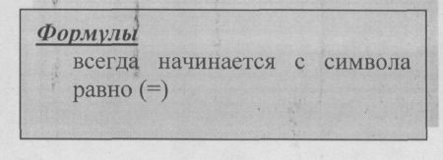
В ячейки рабочей книги вводятся два вида данных:

При записи формулы используются:
- числа;
- тексты (вводятся в двойных кавычках «Неявка»);
- логические значения (ИСТИНА, ЛОЖЬ);
- ссылки - адреса ячеек;
- встроенные функции;
- знаки операций (+, *, >, =)

Различают следующие виды ссылок:
- относительные – А6, F9, D12:
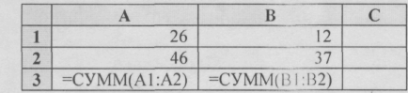
При копировании формулы из ячейки А3 в ячейку В3 ссылки на ячейки А1 и А2 заменяются на В1 и В2.

- абсолютные, перед именем столбца и номером строки ставиться символ $ - $D$13, $G$5, $F$54:
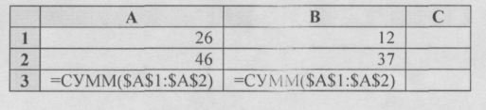
При копировании формулы из ячейки А3 в ячейку В3 ссылки на ячейки $А$1 и $А$2 не изменятся.

- частично абсолютные (смешанные) - $В15, $S2, К$4.
31
- нажмите кнопку <ОК> и убедитесь в изменении формата диаграммы.
4. Вставьте в диаграмму столбцы, отражающие успеваемость по истории. Для этого:
- установите курсор мыши во внутренней незаполненной области диаграммы и вызовите контекстное меню диаграммы;
- выполните команду Исходные данные и измените параметры;
- во вкладке Диапазон данных укажите весь диапазон данных А2:D9, включив информацию столбца История;
- установите переключатель Ряды в в положение столбцах и нажмите клавишу <ОК>;
5. Измените параметры диаграммы:
- установите курсор мыши во внутренней незаполненной области диаграммы и вызовите контекстное меню диаграммы;
- выполните команду Параметры диаграммы;
- укажите на вкладке Заголовки:
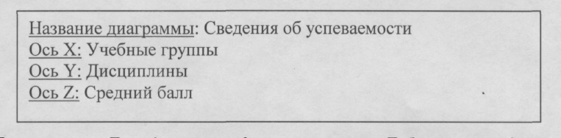
- на вкладке Легенда удалить флажок со строки Добавить легенду;
- нажмите кнопку <ОК>.
6. Активизируйте контекстное меню диаграммы и выполните команду Размещение. Установите переключатель Поместить диаграмму на листе в положение отдельном и нажмите кнопку <ОК>. Сравните свой результат с рисунком:
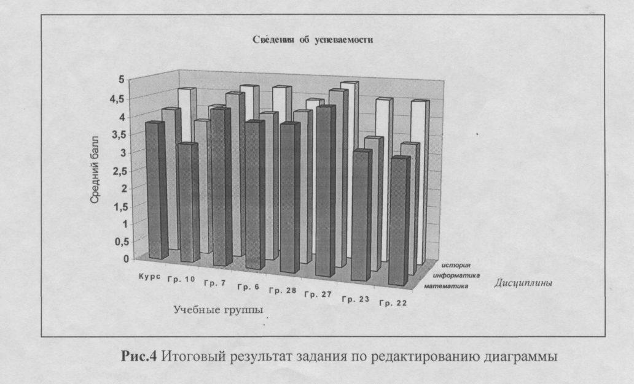

30

Проект учебного занятия №2

Тема учебного занятия: | Создание и заполнение таблицы постоянными данными и формулами. Редактирование структуры таблицы
Тип урока | Практическая работа
Цели обучающегося: | 1. Сформировать знания формата ячеек; ссылок и встроенных функций, используемых в формулах.  2. Закрепить навыки ввода данных в ячейки электронной таблицы.  3. Сформировать навыки выполнения операций с ячейками.
Этапы учебно-го занятия: | Деятельность педагога |  | Деятельность обучающегося
I. Организацион-ный момент | Проверяет готовность обучающихся к уроку; отмечает отсутствующих;  формулирует цели урока |  | Готовятся к восприятию материала
II. Актуализация познавательной деятельности | Обеспечивает повторение и закрепление знаний, полученных на предыдущем уроке.  Вопросы:  - Для чего используется табличный процессор?  - Из чего состоит электронная таблица?  - Как устанавливается адрес ячейки?  - Какие данные можно вносить в ЭТ?  - В чем особенность записи формулы? |  | Отвечают на вопросы, поставленные преподавателем.  - Для обработки числовых данных, организованных в форме таблицы.  - Из строк и столбцов.  - Адрес ячейки – это имя столбца и номер строки.  - Числа, текст, формула.  - Формула записывается на английском языке и начинается со знака «равно».
III. Изучение нового материала | Формулирует тему урока. |  | Записывают тему урока в тетради
III. Изучение нового материала | Прививает навыки выполнения операций с ячейками |  | За ПК выполняют операции выделения, удаления, встав-ки, копирования, перемеще-ния, редактирования.
III. Изучение нового материала | Формирует знания формата ячеек; ссылок и встроенных функций, используемых в формулах. |  | За ПК отрабатывают навыки работы в прикладной среде MS Excel по заполнению таблицы постоянными дан-ными и формулами и редак-тированию ее структуры.  11
IV. Закрепление изученного материал.  (Фронтальная работа) | Формулирует вопросы для закрепления изученного материала.  Примерные вопросы:  - Какие операции возможно выполнять с ячейками?  - Как определить адрес прямоугольной матрицы?  - Какой формат ячеек вы знаете?  - Что может содержать в себе формула?  - Какие ссылки используются при записи формул?  - В чем особенность абсолютной ссылки? |  | Отвечают на поставленные вопросы:  1. Операция выделения, уда-ления, вставки, копирования, перемещения, редактир-ия.  2. Имя верхней левой ячейки: имя нижней правой ячейки. (А3 : К8).  3. Общий, числовой, дата , денежный,, др.  4. Встроенные функции и ссылки.  5. Относительные и абсолютные.  6. Обозначение абсолютной ссылки $D$6 изменение мест расположения формул, содержащих абсолютную ссылку не изменяет адресов ячеек в этих формулах.
V. Подведение итогов. Домашнее задание. | Выставление оценок.  Д/з: Угринович, с.367-368, 370 – 371, раб.тет. с.18, №1, 2 |  | Записывают домашнее задание в тетрадь
Список учебных элементов содержания | № | Название учебного элемента
Список учебных элементов содержания | 1.  2.  3.  4.  5.  6.  7.  8.  9.  10.  11.  12.  13.  14.  15.  16.  17.  18.  19.  20. | Электронная таблица  Фрагменты электронной таблицы  Ячейка  Строка  Столбец  Матрица  Данные  Формат  Операции  Выделение  Удаление  Вставка  Копирование  Перемещение  Редактирование  Число  Текст  Формула  Ссылки  Встроенные функции
12
5. Сохраните на диске 3,5 (А) созданную книгу под именем Диаграмма командой Файл, Сохранить как...;

ЗАДАНИЕ 2
Отредактируйте построенную по данным рис.1 диаграмму в соответствии с заданием.
Для этого:
1. Загрузите с диска 3,5 (А) рабочую книгу Диаграмма.
2. В исходную таблицу добавьте столбец с оценками по истории.
3. Измените формат диаграммы на объемный.
- Вставьте в диаграмму столбец с оценками по истории и измените диаграмму так, чтобы она отражала успеваемость каждой группы в зависимости от дисциплины.
5. Измените параметры диаграммы - названия осей, уберите легенду.
6. Разместите диаграмму на отдельном листе.

ТЕХНОЛОГИЯ РАБОТЫ
1. Загрузите с диска 3,5 (А) рабочую книгу Диаграмма:
- команда Файл, Открыть, Диск 3,5 (А);
2. На листе Успеваемость добавьте в исходную таблицу новый столбец История с различными оценками.
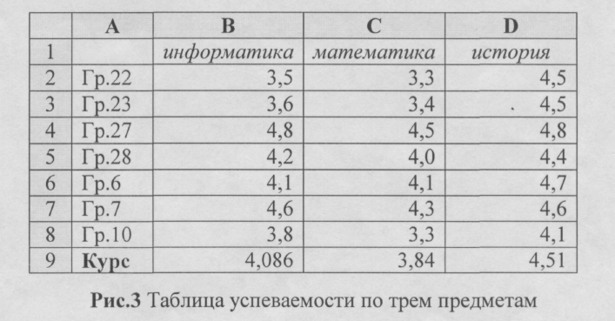
3. Измените формат диаграммы на отдельном листе, сделав ее объемной. Для этого:
- установите курсор мыши во внутренней незаполненной области диаграммы и, щелкнув правой кнопкой, вызовите контекстное меню диаграммы;
- выполните команду Тип диаграммы и выберите на вкладке Стандартные тип Гистограмма, последний из представленных форматов (3-мерная диаграмма);
29

- на вкладке Стандартные выберите тип диаграммы Гистограмма и вид диаграммы - номер 1;
- щелкните по кнопке <Далее>.
Этап 2. Выбор и указание диапазона данных для построения диаграммы:
- на вкладке Диапазон данных установите переключатель Ряды в столбцах;
- выделите диапазон данных А2:С9
- в том же диалоговом окне щелкните по вкладке Ряд;
- в окне Ряд выделена строка с названием Ряд1, установите курсор в строке Имя и щелкните в ячейке В1 с названием Информатика;
- в окне Ряд щелкните по названию Ряд 2, установите курсор в строке Имя и щелкните в ячейке С1 с названием Математика;
- для создания подписей по оси X щелкните в строке Подписи оси X и выделите данные первого столбца таблицы, т.е. диапазон А2:А9;
- щелкните по кнопке <Далее>.
Этап 3. Задание параметров диаграммы:
- на вкладке Заголовки введите названия в соответствующих строках:
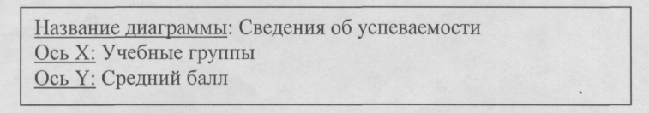
- на вкладке Легенда поставьте флажок Добавить легенду и переключатель Справа;
- щелкните по кнопке <Далее>.
Этап 4. Размещение диаграммы:
- установите переключатель Поместить диаграмму на имеющемся листе и выберите из списка лист Успеваемость;
- щелкните по кнопке <Готово>;
- в результате на рабочем листе будет создана внедренная диаграмма. Сравните результат с рис.2.
- Постройте диаграмму другого типа на отдельном листе. Для этого выполните действия, аналогичные описанным в п.3, но на четвертом шаге установите переключатель На отдельном листе.
28

 | 21.  22.  23.  24.  25.  26.  27.  28.  29. | Абсолютные  Относительные  Математические  Логические  Статистические  Общий  Числовой  Денежный  Дата
Логическая структура содержания темы
1
2
3
5
6
7
9
4
8
11
12
16
15
13
14
23
19
22
21
20
18
17
16
26
27
28
29
24
25
Методы обучения | Название |  | Обоснование
Методы обучения | Практическая работа |  | Отработка навыков и умений
Виды контроля | Диагностический
Что контроли-руется? | Знания формата ячеек; ссылок и встроенных функций, используемых в формулах. Навыки выполнения операций с ячейками. Навыки заполнения таблицы разл. данными.
13

Приемы контроля | Опрос;  наблюдение
Ожидаемые результаты | Сформированные знания формата ячеек; ссылок и встроенных функций, используемых в формулах.  Сформированные навыки ввода данных в ячейки электронной таблицы.  Сформированные навыки выполнения операций с ячейками.

Проект учебного занятия №3

Тема учебного занятия: | Построение, редактирование и форматирование диаграмм
Тип урока | Практическая работа
Цели обучающегося: | - Сформировать знания графического оформления результатов вычислений в ЭТ.  - Сформировать навыки построения, редактирования и форматирования диаграмм с помощью Мастера диаграмм.  - Закрепить навыки ввода данных различного типа в ячейки и выполнения операций с ними.
Этапы учебно-го занятия: | Деятельность педагога | Деятельность обучающегося
I. Организационный момент | Проверяет готовность обучающихся к уроку; отмечает отсутствующих;  формулирует цели урока | Готовятся к восприятию материала
II. Актуализация познавательной деятельности | Проверяет рабочие тетради с д/з.  Обеспечивает повторение и закрепление знаний, полученных на предыдущих уроках.  Диктант: | Записывают краткий ответ в тетрадь.
II. Актуализация познавательной деятельности
  Вариант 1 | Вариант 2
  Дополните предложение:
  1. Минима-льным эле-ментом ЭТ является__ | 2. Адрес ячейки сос-тоит из__
  1 вариант | 2 вариант
  1. ячейка | 1. имя столбца и номер строки
14
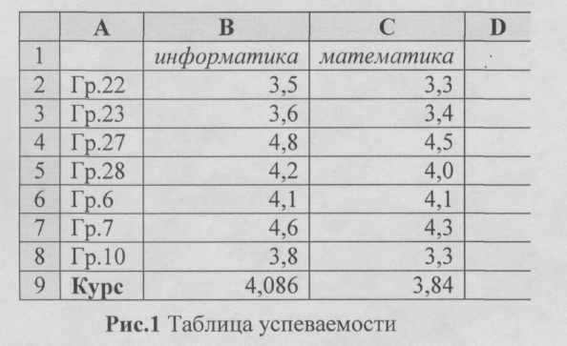
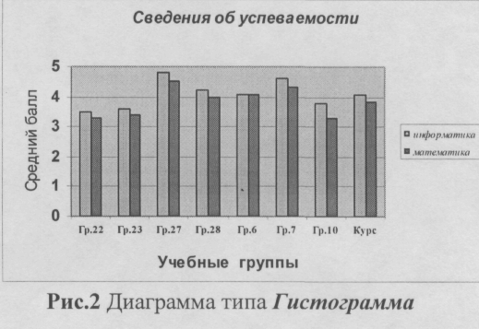

ТЕХНОЛОГИЯ РАБОТЫ
1. Создайте новую рабочую книгу командой Файл, Создать;
2. Переименуйте Лист 1:
- установите курсор на Лист 1 и вызовите правой кнопкой мыши контекстное меню;
- выполните команду Переименовать и введите новое имя - Успеваемость.
3. Создайте таблицу согласно рис. 1:
- заполните столбец А номерами групп;
- проставьте средний балл каждой группы по предметам информатика и математика;
- установите табличный курсор в ячейку В9;
- вызовите Мастер функций, щелкнув по кнопке ƒ_{х} на панели инструментов;
- выберите категорию функций Статистическая, имя функции СРЗНАЧ,
- щелкните по кнопке <ОК>;
- введите в первую строку .диалогового окна адреса первой и последней ячеек столбца с оценками, используя для этого мышь - В2:В8;
- скопируйте формулу в ячейку С9 столбца Математика.
4. Постройте внедренную диаграмму, выполнив следующие операции:
- нажмите кнопку Мастер диаграмм или выполните команду Вставка, Диаграмма.
Этап 1. Выбор типа и формата диаграммы:
27

- проверьте содержимое каждой ячейки в информационной строке.
6. В нижней части таблицы (в строке ВСЕГО) ввести формулу суммарной прибыли, полученной от реализации всего мороженого:
- курсор поместить в ячейку столбца F строки ВСЕГО;
- установить финансовый формат ячейки;
- выделить блок ячеек столбца F, включая нужную ячейку;
- нажать на кнопку автосумма Σ верхнего меню.
- Измените содержимое ячеек так, чтобы значение общей прибыли увеличилось в 2 раза.
- Сохраните полученную накладную в файле Накладная.

Приложение 2
(к занятию 3)

Лабораторно-практическая работа № 2
«Построение, редактирование и форматирование диаграмм»

Цель: научиться представлять данные таблицы в виде различных диаграмм, графиков; научиться редактировать и форматировать диаграммы.

ЗАДАНИЕ 1
Для таблицы на рис.1 постройте два вида диаграмм - внедренную на лист с исходными данными и на отдельном листе.
Для этого вам необходимо выполнить следующие действия:
- Создать рабочую книгу;
- Переименовать Лист 1 на Успеваемость;
- Создать таблицу в соответствии с рис.1 и вычислить средний балл по курсу по каждому предмету.
- Построить внедренную диаграмму, оформив ее так, как показано на рис.2.
- Построить диаграмму другого типа и разместить ее на отдельном листе.
- Сохранить рабочую книгу.
26

  2. В ЭТ мо-жно внес-ти _____ данные. | 2. В фор-мулах мо-жно испо-льзовать __ ссылки.
  3. Формула начинает-ся с ____ | 3. Ячейки могут име-ть ______ формат
  Какой вид примет ячейка:
  4. С1, рас-считанной по формуле =А1-$B$1, если А1=4, а В1=5 | 4. С1, рас-считанной по формуле =А1*$B$1, если А1=2, а В1=3
  5. С5 при копирова-нии в нее из С4 формулы =A$1*B4 | 5. D4 при копирова-нии в нее из С4 формулы =A4+$D$1
  2. текст, число, формула | 2. абсолют-ные, отно-сительные
  3. со знака «=» | 3. общий, чи-словой, дата, денежный
  4. -5 | 4. 6
  5. =A$1*B5 | 5. =B4+$D$1
III. Изучение нового материала | Формулирует тему урока.  Формирует понятия диаг-раммы, типов диаграмм.  Формирует знание дейст-вий, выполняемых с диаг-раммой и методов их выполнения.  Прививает навыки пос-троения диаграмм различ-ных типов по результатам расчетов в электронных таблицах |  | Записывают тему урока в тетради  Записывают соответствующие понятия в тетрадь.  За ПК закрепляют навыки работы по заполнению таблицы, просматривают типы диаграмм и методы их построения.  За ПК выполняют построение, редактирование и форматирование диаграмм.  15
IV. Закрепление изученного материал.  (Фронтальная работа) | Формулирует вопросы для закрепления изученного материала.  Примерные вопросы:  - Как наглядно отобра-зить зависимость между данными ЭТ?  - Каких типов могут быть диаграммы?  - Когда целесообразно использовать круговую диаграмму?  - Где удобно распола-гать диаграмму?  - Что используется для создания диаграмм? |  | Отвечают на поставленные вопросы:  - С помощью диаграмм и графиков.  - Гистограммы, графики, круговая, поверхность, цилиндрическая и др.  - Для отображения величин частей от целого.  - На отдельном листе.  - Мастер диаграмм
V. Подведение итогов. Домашнее задание. | Выставление оценок.  Д/з. Угринович, с.373-376, раб.тет. с.18, № 4, 5 |  | Записывают домашнее задание в тетрадь
Список учебных элементов содержания | № | Название учебного элемента
Список учебных элементов содержания | 1.  2.  3.  4.  5.  6.  7.  8.  9.  10.  11.  12.  13.  14. | Электронная таблица  Диаграмма  Тип диаграммы  Действия  Гистограмма  График  Круговая  Поверхность  Цилиндрическая  Построение  Редактирование  Форматирование  Мастер диаграмм  Контекстное меню
16
ТЕХНОЛОГИЯ РАБОТЫ
1. Загрузите со своего диска рабочую книгу с именем Накладная:
- выполните команду Файл, Открыть;
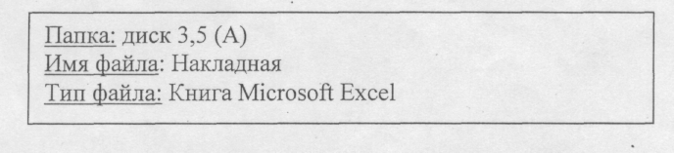
- в диалоговом окне установите следующие параметры:

2. Введите в столбец С количество закупаемого мороженого:
- выделите блок ячеек;
- вызовите правой кнопкой мыши контекстное меню;
- выберите команду формат ячеек;
- на вкладке Число установите числовой формат;
- нажмите кнопку <ОК>;
- заполните столбец числовыми данными.
3. Столбцы D и Е заполните числовыми данными в денежном формате:
- выделите блок ячеек;
- вызовите правой кнопкой мыши контекстное меню;
- выберите команду Формат ячеек;
- на вкладке Число установите следующие опции:
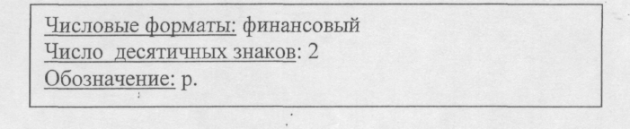
- нажмите кнопку <ОК>;
- заполните столбцы числовыми данными.
4. В ячейку F4 введите формулу, просчитывающую прибыль по данному виду мороженого:
- выделить блок ячеек столбца F и установить финансовый формат;
- установить курсор в ячейку F4, набрать =(Е4-D4)*С4
5. Скопировать формулу из ячейки F4 в остальные ячейки для просчета прибыли:
- установите курсор в нижний правый угол ячейки F4 так, чтобы указатель мыши превратился в + и, нажав левую кнопку мыши, протяните курсор на требуемый размер;
25

чтобы указатель мыши превратился в + и, нажав правую кнопку мыши, протяните курсор на требуемый размер; выполните команду локального меню Заполнить.
- После списка видов мороженого в нижней части таблицы согласно рис.1 введите в ячейку столбца А текст: ВСЕГО.
- Объедините две соседние ячейки для более удобного представления текста итоговых строк (аналогично п.3)
- Сохраните рабочую книгу, для которой файл будет иметь тип xls:
- выполните команду Файл, Сохранить как...;
- в диалоговом окне установите следующие параметры:
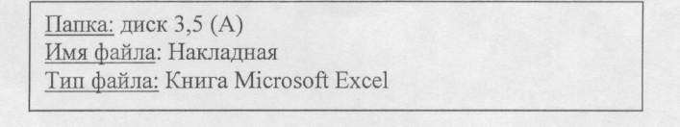

ЗАДАНИЕ 2
Технология работы с формулами на примере подсчета прибыли при реализации мороженого
В созданной в предыдущем задании 1 рабочей книге с накладной на мороженое, хранящейся в файле Накладная, рассчитайте:
- прибыль по каждому виду мороженого;
- общую прибыль, полученную при реализации всего мороженого;
- доведите общую прибыль после реализации мороженого до конкретного значения;
- сохраните измененную накладную.
Примерная накладная, созданная с помощью табличного процессора Ехсеl имеет вид:
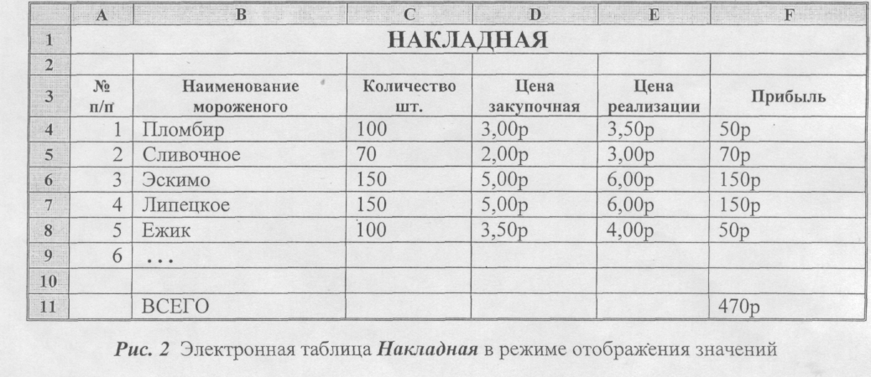
24

Логическая структура содержания темы | 1  2  45  3  13  10  11  12  14  5  6  7  8  9
Методы обучения | Название | Обоснование
Виды контроля | Практическая работа | Отработка навыков и умений
Виды контроля | Диагностический
Что контро-лируется? | Знания формата ячеек; ссылок и встроенных функций, используемых в формулах.  Знания графического оформления результатов вычислений в ЭТ.  Навыки построения, редактирования и форматирования диаграмм различных типов.
Приемы контроля | Самостоятельная работа;  наблюдение
Ожидаемые результаты | - Сформированные знания графического оформления результатов вычислений в ЭТ.  - Сформированные навыки построения, редактирования и форматирования диаграмм с помощью Мастера диаграмм.  3. Сформированные навыки ввода данных различного типа в ячейки и выполнения операций с ними.

17

Проект учебного занятия №4

Тема учебного занятия: | Решение задач при помощи электронных таблиц
Тип урока | Практическая работа
Цели обучающегося: | - Научиться применять знания табличного процессора при решении задач экономического и математического содержания.  - Закрепить навыки построения, редактирования и форма-тирования диаграмм, наглядно отображая результаты решения задач.
Этапы учебно-го занятия: | Деятельность педагога | Деятельность обучающегося
I. Организаци-онный момент | Проверяет готовно-сть обучающихся к уроку; отмечает отсутствующих; формулирует цели урока | Готовятся к восприятию материала
II. Актуализация познавательной деятельности | Поверяет рабочие тетради с домашним заданием.  Обеспечивает повто-рение и закрепление знаний, полученных на предыдущем уроке.  Примерные вопросы:  - Как наглядно отобразить зави-симость между данными ЭТ?  - Каких типов могут быть диаграммы?  - Когда целесооб-разно использовать круговую диагр-му?  4. Где удобно распо-лагать диаграмму?  5. С помощью чего можно построить диаграмму? | Отвечают на поставленные вопросы.  1. С помощью диаграмм и графиков.  2. Гистограммы, графики, круговая, поверхность, цилиндрическая и др.  - Для отображения величин частей от целого.  - На отдельном листе.  - Мастер диаграмм
18
- введите команду контекстного меню Формат ячеек;
- на вкладке Выравнивание выберите опции:
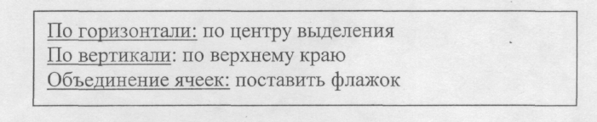
- на вкладке Шрифт выберите следующие опции:
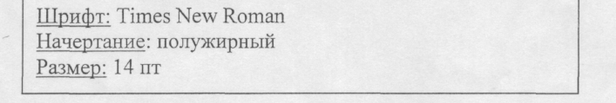

- нажмите кнопку <ОК>.
4. Проделайте подготовительную работу для формирования шапки таблицы, задав параметры выравнивания вводимого текста:
- выделите блок ячеек А3:F3, где располагается шапка таблицы;
- вызовите контекстное меню и выберите команду Формат ячеек;
- на вкладке Выравнивание задайте параметры:
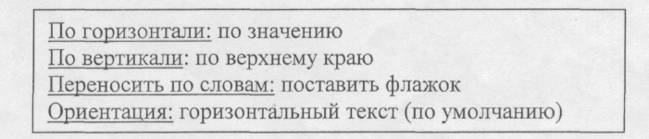
- нажмите кнопку <ОК>.
5. Установите ширину столбцов таблицы в соответствии с рис.1. Для этого:
- подведите указатель мыши к правой черте клетки с именем столбца, так, чтобы указатель изменил свое изображение на ;
- нажмите левую кнопку мыши и, удерживая ее, протащите так, чтобы добиться нужной ширины столбца или стоки.
- Заполните ячейки столбца В данными о видах мороженого, приблизительно 10-15 сток. Отформатируйте данные.
- Присвойте каждому виду мороженого порядковый номер:
- введите в ячейку А4 число 1;
- установите курсор в нижний правый угол ячейки А4 так,
23

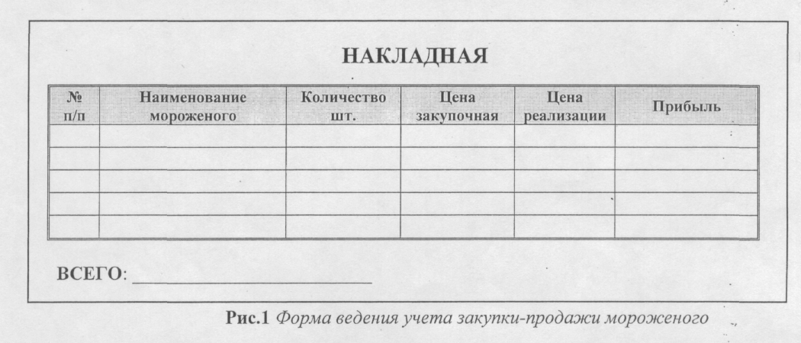
После окончания оформления шапки введите в таблицу постоянные данные:
- наименование вида мороженого;
- заголовок в нижней части таблицы для итоговых данных.
После окончания работы по заполнению таблицы постоянными данными запомните ее как рабочую книгу.

ТЕХНОЛОГИЯ РАБОТЫ
1. Создайте новую рабочую книгу, воспользовавшись одним из следующих вариантов:
1-й вариант. При загрузке среды Ехсеl на экране появляется новая книга со стандартным именем Книга (номер);
2-й вариант. На экране уже отображена созданная ранее книга с уникальным именем. В этом случае для создания новой книги воспользуйтесь командой Файл, Создать.
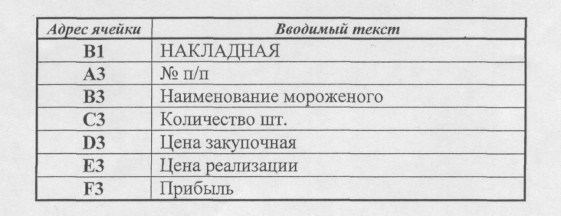
2. В соответствии с рис.1 введите текст в указанные в таблице ячейки:

3. Отформатируйте ячейки А1:F1:
- выделите блок ячеек, нажмите правую кнопку мыши для вызова контекстного меню;
22

III. Практическая работа | Раздает карточки-задания с содержан-иием задач. В кар-точках имеется спра-вочный материал. |  | За ПК с помощью прикладной среды MS Excel решают задачи и наглядно оформляют результаты вычислений.
IV. Подведение итогов. Домашнее задание. | Выставление оценок.  Д/з: Угринович, с.362-378, раб.тет., с.20, № 3 |  | Записывают домашнее задание в тетрадь
Список учебных элементов содержания | № | Название учебного элемента
Список учебных элементов содержания | 1.  2.  3.  4.  5. | Электронная таблица  Решение задач  Заполнение таблицы постоянными данными  Запись формул  Построение диаграмм
Логическая структура содержания темы | 1  2  3  4  5
Методы обучения | Название |  | Обоснование
Методы обучения | Практическая работа |  | Отработка навыков и умений
Виды контроля | Диагностический
Что контроли-руется? | Умение применять знания табличного процессора при решении задач экономического и математического содержания.  Навыки построения, редактирования и форматирования диаграмм.
Приемы контроля | Самостоятельная работа
Ожидаемые результаты | Сформированное умение применять знания табличного процессора при решении задач экономического и математического содержания.  Сформированные навыки построения, редактирования и форматирования диаграмм.
19

Проект учебного занятия №5

Тема учебного занятия: | Зачет
Тип урока | Урок контроля
Цели обучающегося: | Показать знания, умения и навыки работы в табличном процессоре MS Excel и решения задач с помощью электронных таблиц
Этапы учебно-го занятия: | Деятельность педагога |  | Деятельность обучающегося
I. Организации-онный момент | Проверяет готов-ность обучающихся к уроку; отмечает отсутствующих;  формулирует цели урока |  | Обучающиеся готовятся к восприятию материала
II. Тестирование | Обеспечивает контроль знаний, полученных на предыдущих уроках |  | Отвечают на вопросы теста
III. Практическая работа | Раздает карточки-задания с заданиями к зачету. |  | За ПК с помощью прикладной среды MS Excel решают задачи и наглядно оформляют результаты вычислений.
IV. Подведение итогов. | Оценивание резуль-татов тестирования и выполнения прак-тической работы
Список учебных элементов содержания | № | Название учебного элемента
Список учебных элементов содержания | 1.  2.  3.  4.  5. | Электронная таблица  Решение задач  Заполнение таблицы постоянными данными  Запись формул  Построение диаграмм
Логическая структура содержания темы | 1  2  3  4  5
20

Методы обучения | Название | Обоснование
Методы обучения | Практическая работа | Отработка навыков и умений обучающихся
Виды контроля | Констатирующий
Что контро-лируется? | Знания, умения и навыки работы в табличном процессоре
Приемы контроля | Зачет
Ожидаемые результаты | Сформированные знания, умения и навыки работы в табличном процессоре и решения задач с помощью электронных таблиц

Для изучения табличного процессора удобно использовать лабораторно-практические работы, задания которых содержат пояснительный текст. В приложении приведены примеры таких лабораторно-практических работ; карточки-задания для зачета и варианты тестовых заданий.

Приложение 1
(к занятию 2)

Лабораторно-практическая работа № 1
«Создание и заполнение таблицы постоянными данными и формулами»

Цель: научиться создавать и редактировать таблицы; заполнять таблицы числами, текстом, формулами; производить расчеты по заданным формулам.

ЗАДАНИЕ 1
Сформируйте структуру таблицы и заполните ее постоянными значениями - текстом, числами, символами и формулами
В качестве примера рассмотрим ведение учета закупки и продажи мороженого (рис.1), в случае полной его реализации.
21
Название таблицы (НАКЛАДНАЯ) вводится в любую ячейку и оформляется шрифтами. Формирование шапки рекомендуется проводить в следующей последовательности:
- в каждую ячейку одной строки введите название граф таблицы;
- установите ширину каждого столбца таблицы.

